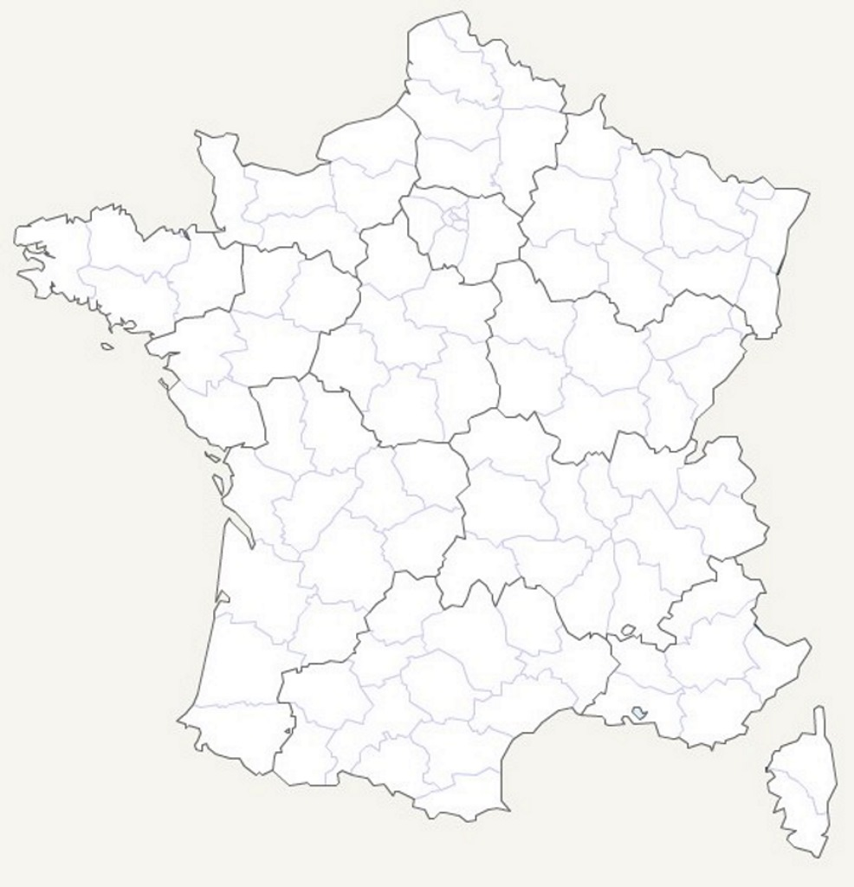

Chavanon

Où se rendent-ils au chapitre 4 ?
Note toutes les villes que Rémi traverse au fil de ta lecture, tu peux t’aider d’internet ou de tes cours de géo pour trouver leur localisation sur la carte.

